Nome: Rafael Mendes Miranda

Disciplina: Banco de dados

Análise e desenvolvimentos de sistemas

Professor Abinael Gomes Barreiros

Cruzeiro do sul - Guarulhos

Exercicio 1

select *

from funcionario f

inner join cargos c on f.codcargo = c.codcargo;

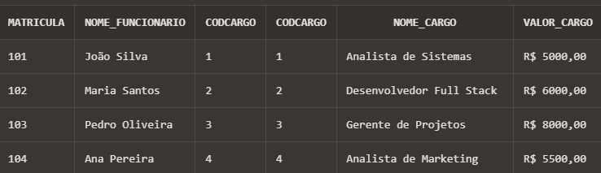

Exercicio 2

1 A partir das tabelas Clientes e Corrida , escreva uma consulta SQL para localizar osclientes que fizeram as mesmo trajeto de placa do taxi

select c.*, cr.local_corrida, cr.placa

from clientes c

inner join corrida cr on c.cliente_id = corrida_id;

2 Crie uma consulta das tabelas corrida e clientes (junção).

select *

from corrida cr

inner join clientes c on cr.corrida_id = cliente_id;

3 A partir das tabelas Clientes e Corrida , escreva uma consulta SQL para localizar as ordensem que o valor da corrida existe entre 10 e 2000.

select *

from clientes c

inner join corrida cr on c.cliente_id = cr.corrida_id

where cr.valor >= 10 and cr.valor <= 2000;

4 A partir das tabelas Clientes, Corridas e Taxi, escreva uma consulta SQL para localizaraqueles locais da corrida que não moram no mesmo local onde seus clientes moram em outrolocal.

select *

from clientes c

inner join corrida cr on c.cliente_id = cr.corrida_id

inner join taxi t on cr.corrida_id = t.taxi_id

where cr.local_corrida <> c.endereco;

5 A partir das tabelas Clientes e Corrida , escreva uma consulta SQL para localizar as ordens em que o valor da corrida seja inferior a 50.

select *

from clientes c

inner join corrida cr on c.cliente_id = cr.corrida_id

where cr.valor < 50;

